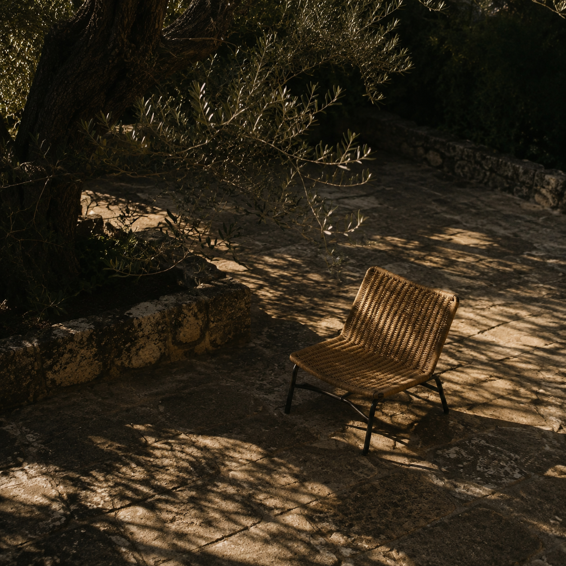

Bibliothèque
Fiches et classement de la bibliothèque Exercices |  | Préparé par Codex  11 novembre 2026

Sommaire

Synthèse 2
Repères 2
Périmètre 2
Constats 3
Conditions 3
Lecture des preuves 3
Conséquences 3
Recommandations 4
Bilan 4
Annexe 5
Limites 5
Sources 5

Synthèse
La bibliothèque distingue désormais la fonction musicale et le format de travail. Les positions de clavier répétées ont été retirées des fiches : elles suggéraient une seule réalisation pour des accords qui peuvent être disposés autrement.
Les 61 anciennes grilles rejoignent les catégories existantes. Leur harmonie et leurs passages explicitement écrits sont conservés. La lecture, la sélection et le travail des voicings restent disponibles.

Repères
- 41 grilles dans Progressions ; 16 dans Mouvements ; 4 dans Gestes & voix.
- 84 contenus au total : 23 études écrites et 61 grilles libres, avant les grilles personnelles.
- Les boutons Écouter et Travailler restent visibles à côté de la liste à 1089 px de large.

Périmètre
Intervention ciblée sur la bibliothèque de l’onglet Exercices. Point de départ : la fiche du blues jazz sur douze mesures et le regroupement « Archives · grilles seules ». Les captures initiales ont été prises avant les modifications.
Le classement exprime une fonction de travail : progression, arrivée vers un accord, ou conduite de voix. La mention Étude écrite / Grille libre précise la nature du contenu sans prétendre définir le niveau du pianiste.

Constats
La fiche de blues répétait douze claviers et leurs listes de notes. Cette densité masquait le sens de la forme et présentait une position particulière comme la référence de chaque accord.

Conditions
Contrôle dans le navigateur intégré sur l’application locale. État initial et rendu final comparés à 1089 × 892, même thème sombre et même blues. Le thème clair et une fenêtre plus étroite font aussi partie de la vérification.

Lecture des preuves
Les anciennes grilles avaient toutes la même étiquette « Ancienne grille ». Elles sont maintenant accessibles par fonction musicale, avec leurs familles et anciens noms conservés dans la recherche.

Point retenu. La fiche sert à choisir un contenu ; les positions de mains se choisissent dans l’exercice.

Conséquences
Les études écrites restent proposées en premier dans leur catégorie. Une grille proche d’une étude demeure identifiable grâce à son format, sans suppression de contenu ni nouvelle interprétation annoncée.
Sujet | Constat | Correction
Fiche | Positions répétées | Claviers retirés
Rangement | 61 grilles en réserve | 41 / 16 / 4 classées
Format | Grille ou étude ambiguë | Mention explicite

Recommandations
Les corrections répondent aux deux problèmes signalés : des fiches encombrées par les claviers, et une réserve de grilles difficile à utiliser.
- Alléger la fiche. Retirer les vignettes d’accords et garder le titre, la nature, une courte définition et les actions.
- Classer par fonction. Utiliser les catégories existantes et garder les accords de passage déjà prévus par chaque grille.
- Contrôler les parcours. Vérifier la recherche, l’aperçu, le chargement et les douze transpositions avant de conclure.

Bilan
La bibliothèque permet de choisir un parcours sans imposer visuellement un voicing. Le menu d’écoute suit le contenu sélectionné : étude écrite ou accompagnement automatique d’une grille libre.
La vérification logicielle ne certifie pas la qualité musicale à l’oreille. Le chemin natif Electron, le piano ou VST réel et le MIDI physique restent à essayer.

Annexe

Limites
Validation de l’harmonie : 23 études sur 276 transpositions, puis 61 grilles sur 732 transpositions comparées à leur état précédent. Les passages explicitement écrits sont conservés, sans ajout automatique.
Suites Exercices 562/562, démos 136/136, accords 98/98, régressions Parties 1 et 3 et build réussis. Les avertissements de taille de chunks Vite restent présents.

Sources
- Demande de Narcisse : bibliothèque Exercices, blues et rangement des anciennes grilles, 11 novembre 2026.
- Code : exercise-catalogue.js, exercise-grid-kinds.json, main.js et exercise-workspace.css.
- Preuves : audit-output/library-2026-11-11, captures avant/après et comparaison réunie.
- Contrat de vérification : src/exercise-studies.test.js ; rapport détaillé : design-qa.md.

Lecture du rapport. Les captures et résultats décrivent cette modification locale. Aucune publication distante ni validation d’écoute humaine n’est annoncée.

